Manual de Usuario

Ordenamiento Ecológico

Rol: Supervisor

SEMARNAT / Uso Interno

Índice
Índice 1
1. Introducción 2
2. Descripción funcional 3
3. Identificación de roles 4
4. Descripción de la aplicación 5
4.1 Menú principal Root 5
4.2 Roles / Usuarios 5
4.3 Registro histórico 9

- Introducción

El Instituto de ecología de la UNAM funge como intermediario entre la entidad “propietaria” del territorio mexicano y el sector de la población interesado en ocupar el terreno. El Instituto de ecología a través de metodologías altamente probadas diagnostica y recomienda la mejor actividad a desarrollar sobre el terreno en cuestión que tenga el menor impacto ambiental posible y maximice la actividad a desarrollar.
El sistema Ordenamiento ecológico se concibe como una plataforma para agilizar el proceso físico y/o legal para decidir el futuro de un territorio mexicano. Este territorio se usará para alguna actividad económica que tenga un impacto amigable con el ambiente y que se ajuste lo mejor posible a la actividad a desarrollar.
El sistema de Ordenamiento ecológico unifica el proceso descrito en una aplicación sin tener que usar más de 1 herramienta y reduciendo significativamente los tiempos de respuesta en la construcción del Grupo mapa aptitud iniciando desde las funciones de valor. El sistema cuenta además con un módulo administrativo para administrar los módulos, usuarios y roles.

- Descripción funcional
El sistema está estructurado en módulos, sub-módulos y opciones. Los módulos principales se muestran en la pantalla del menú principal, la cual se despliega al entrar al sistema. De acuerdo al rol del usuario se desplegará un menú principal diferente mostrando solo las opciones a las que tiene acceso el usuario. En la sección 3 se listan los diferente roles y los módulos a los que tienen acceso. El sistema se compone de los siguientes módulos y sub-módulos.

- Roles/Usuarios
- Registro de Procesos
  - Alta Usuarios
  - Alta Procesos
- Administración
  - Procesos
  - Usuarios de sistema
- Administración de Procesos de OE
  - Preparación Proceso
    - Descripción del Proceso
    - Registro Operadores
    - Registro Sectores
    - Seleccionar capa para sectores Exportar/Importar
    - Asignar Sectores a Operadores
  - Seguimiento Operadores
  - Análisis de Grupos de Aptitud
- Generador de función valor y análisis de Aptitud
- Registro Histórico

En todas las pantallas los usuarios podrán seleccionar el símbolo de Casa en la esquina superior izquierda para poder regresar al menú principal. También podrán seleccionar la opción Cerrar sesión en la esquina superior derecha para salir del sistema. Si el usuario selecciona la opción Cerrar sesión el sistema terminará la sesión del usuario y presentará la pantalla de acceso al sistema.

- Identificación de roles

Rol | Descripción
Root1 | Configuración del sistema de Ordenamiento Ecológico  Roles/Usuarios
Root 2 | Registro de procesos  - Alta Procesos  - Alta de usuarios (Tipo Supervisor / Administrador)  Administración  - Procesos  - Usuarios de sistema  Registro Histórico
Administrador | Preparación de proceso  - Preparar SIG  - Alta de usuarios (Tipo operador)  - Registro de Sectores  - Asignar sectores a operadores  - Seleccionar capa para sectores exportar/importar  Seguimiento Operadores  Análisis de grupos de aptitud  Registro histórico
Operador | Generación de función de valor y análisis de aptitud  - Definición y ponderación de atributos  - Preparación de capa  - Generación de funciones de valor  - Generación de mapa de aptitud
Supervisor | - Acceso a todos los módulos con privilegios de lectura únicamente

- Descripción de la aplicación

Pantalla principal Supervisor

Funcionamiento

Al firmarse al sistema el usuario con rol de operador tendrá acceso a la siguiente pantalla.

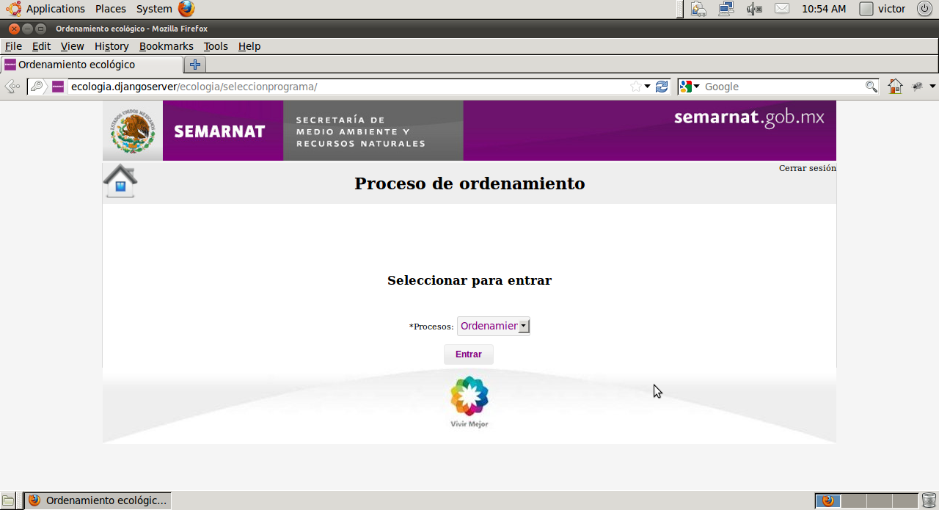
Figura 4.1

El usuario Supervisor puede estar asignado a más de un programa de ordenamiento. En esta pantalla el Supervisor debe seleccionar de la lista de procesos, el programa de ordenamiento al cual desea entrar y presionar el botón Entrar. A continuación se desplegará la pantalla general de consulta del Supervisor (figura 4.1-1) en donde puede consultar todos los sectores y mapas contenidos en el programa. El supervisor no podrá realizar ninguna operación dentro del programa.

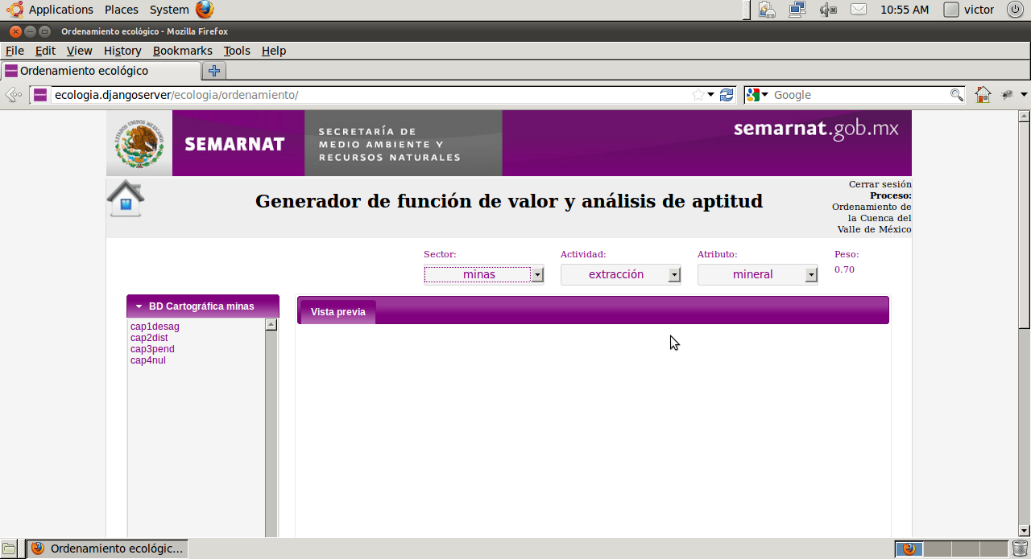
Figura 4.1-1

En esta pantalla se muestra la sección BD Cartográfica de un sector. El supervisor podrá seleccionar cualquier mapa y desplegarlo en pantalla, como se muestra en la siguiente figura.

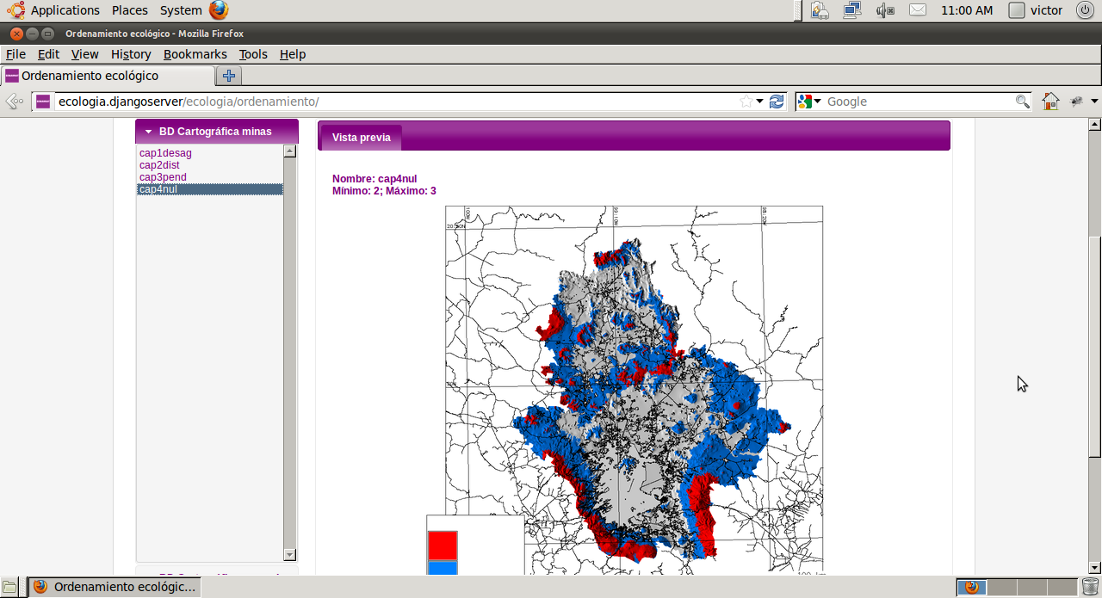
Figura 4.1-2

A continuación se muestran algunos ejemplos de las secciones que el Supervisor puede consultar.

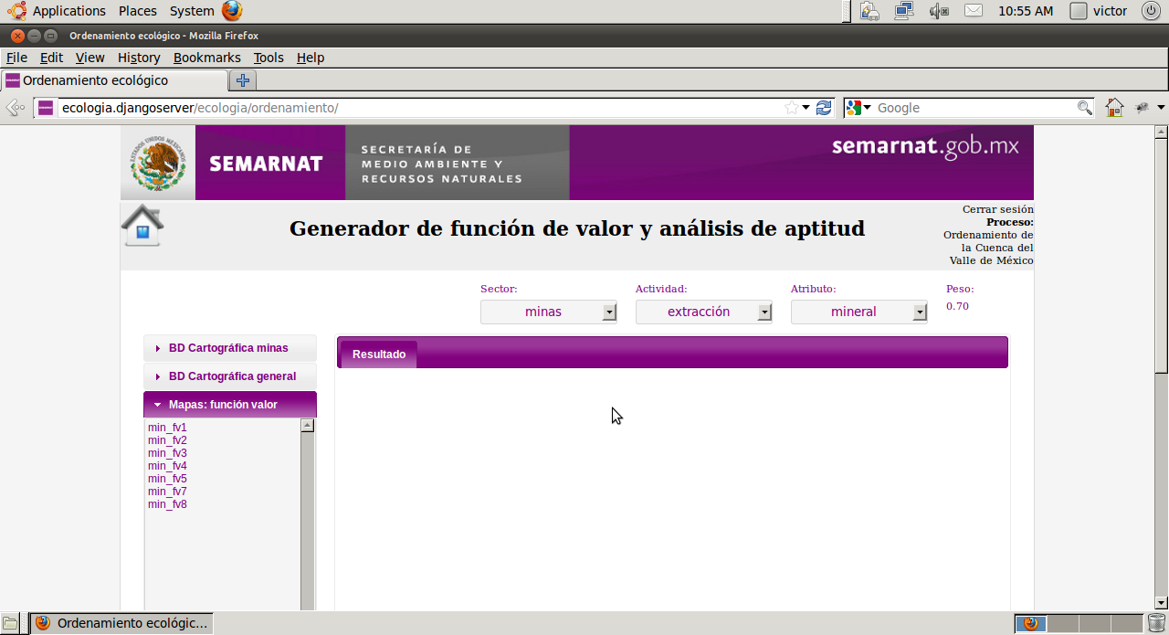
Figura 4.1.2

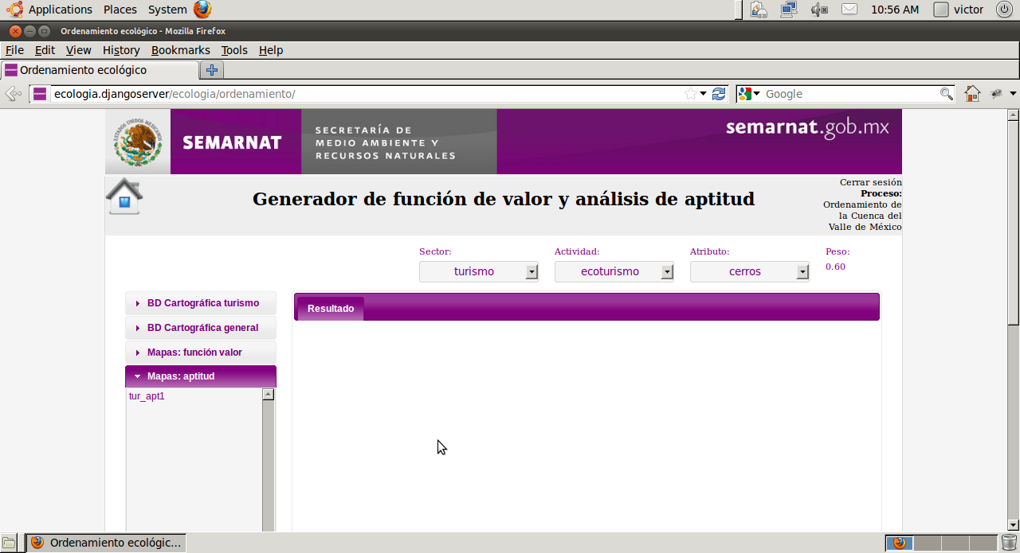
Figura 4.1.3

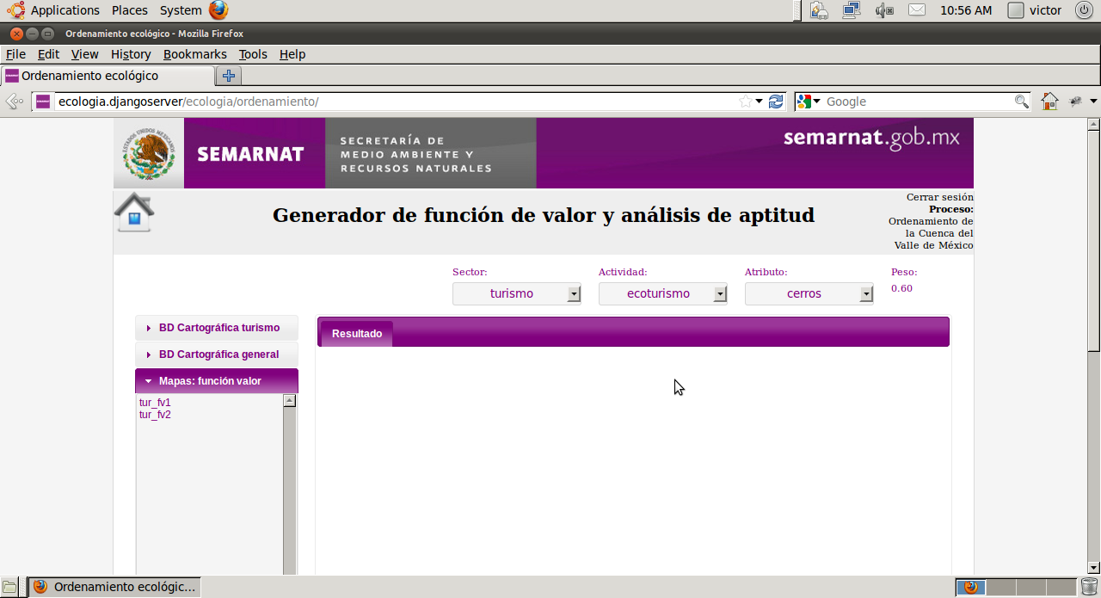
Figura 4.1.4

